МИНИСТЕРСТВО ОБРАЗОВАНИЯ И СПОРТА РЕСПУБЛИКИ КАРЕЛИЯ
ГОСУДАРСТВЕННОЕ АВТОНОМНОЕ ПРОФЕССИОНАЛЬНОЕ
ОБРАЗОВАТЕЛЬНОЕ УЧРЕЖДЕНИЕ РЕСПУБЛИКИ КАРЕЛИЯ
"КОЛЛЕДЖ ТЕХНОЛОГИИ И ПРЕДПРИНИМАТЕЛЬСТВА"
(ГАПОУ РК «Колледж технологии и предпринимательства»)

Рассмотрены на заседании
Методического совета
Протокол № 3 от 09.01.2024г.

МЕТОДИЧЕСКИЕ РЕКОМЕНДАЦИИ

ОСНОВНЫЕ НОРМАТИВНЫЕ ДОКУМЕНТЫ,
РЕГЛАМЕНТИРУЮЩИЕ ОБРАЗОВАТЕЛЬНУЮ ДЕЯТЕЛЬНОСТЬ
В ПРОФЕССИОНАЛЬНЫХ ОБРАЗОВАТЕЛЬНЫХ ОРГАНИЗАЦИЯХ СПО

1. Общие положения
1.1. Настоящие Методические рекомендации предназначены для педагогов колледжа колледжа, разработаны с целью ознакомления и использования нормативных документов в организации образовательной деятельности, в том числе для организации образовательной деятельности для лиц с ограниченными возможностями здоровья

2. Основные нормативные документы, регламентирующие образовательную деятельность в профессиональных образовательных организациях СПО

2.1. Федеральный закон «Об образовании в Российской Федерации»
№ 273-ФЗ от 29 декабря 2012 года
Федеральный закон «Об образовании в Российской Федерации» включает 15 глав, содержащих 111 статей.
НАВИГАЦИЯ ПО ГЛАВАМ ФЕДЕРАЛЬНОГО ЗАКОНА
Глава 1. Общие положения.
Глава 2. Система образования.
Глава 3. Лица, осуществляющие образовательную деятельность.
Глава 4. Обучающиеся и их родители (законные представители).
Глава 5. Педагогические, руководящие и иные работники организаций,
осуществляющих образовательную деятельность.
Глава 6. Основания возникновения, изменения и прекращения образовательных отношений.
Глава 7. Общее образование.
Глава 8. Профессиональное образование. Глава 9. Профессиональное обучение. Глава 10. Дополнительное образование.
Глава 11. Особенности реализации некоторых видов образовательных программ и получения образования отдельными категориями обучающихся.
Глава 12. Управление системой образования.
Государственная регламентация образовательной деятельности.
Глава 13. Экономическая деятельность и финансовое обеспечение в сфере образования.
Глава 14. Международное сотрудничество в сфере образования.
Глава 15. Заключительные положения.

Статья 1. Предмет регулирования настоящего Федерального закона
1. Предметом регулирования настоящего Федерального закона являются общественные отношения, возникающие в сфере образования в связи с реализацией права на образование, обеспечением государственных гарантий прав и свобод человека в сфере образования и созданием условий для реализации права на образование.

Статья 2. Основные понятия, используемые в настоящем Федеральном законе
1) образование
- образование - единый целенаправленный процесс воспитания и обучения, являющийся общественно значимым благом и осуществляемый в интересах человека, семьи, общества и государства, а также совокупность приобретаемых знаний, умений, навыков, ценностных установок, опыта деятельности и компетенции определенных объема и сложности в целях интеллектуального, духовно-нравственного, творческого, физического и (или) профессионального развития человека, удовлетворения его образовательных потребностей и интересов;
2) воспитание - деятельность, направленная на развитие личности, создание условий для самоопределения и социализации обучающихся на основе социокультурных, духовно-нравственных ценностей и принятых в российском обществе правил и норм поведения в интересах человека, семьи, общества и государства, формирование у обучающихся чувства патриотизма, гражданственности, уважения к памяти защитников Отечества и подвигам Героев Отечества, закону и правопорядку, человеку труда и старшему поколению, взаимного уважения, бережного отношения к культурному наследию и традициям многонационального народа Российской Федерации, природе и окружающей среде;
3) обучение - целенаправленный процесс организации деятельности обучающихся по овладению знаниями, умениями, навыками и компетенцией, приобретению опыта деятельности, развитию способностей, приобретению опыта применения знаний в повседневной жизни и формированию у обучающихся мотивации получения образования в течение всей жизни;
12) профессиональное образование - вид образования, который направлен на приобретение обучающимися в процессе освоения основных профессиональных образовательных программ знаний, умений, навыков и формирование компетенции определенных уровня и объема, позволяющих вести профессиональную деятельность в определенной сфере и (или) выполнять работу по конкретным профессии или специальности;;
Статья 5. Право на образование. Государственные гарантии реализации права на образование в Российской Федерации
1. В Российской Федерации гарантируется право каждого человека на образование.
3. В Российской Федерации гарантируются общедоступность и бесплатность в соответствии с ФГОС дошкольного, начального общего, основного общего и среднего общего образования, среднего профессионального образования, а также на конкурсной основе бесплатность высшего образования в случае получения гражданином образования данного уровня впервые, если настоящим Федеральным законом не установлено иное.

Статья 10. Структура системы образования

Статья 11. Федеральные государственные образовательные стандарты и федеральные государственные требования. Образовательные стандарты и самостоятельно устанавливаемые требования

1. ФГОС и федеральные государственные требования обеспечивают:
1) единство образовательного пространства Российской Федерации;
2) преемственность основных образовательных программ;
3) возможность формирования основных профессиональных образовательных программ различных уровней сложности, профилей и направленности с учетом образовательных потребностей и способностей обучающихся, а также потребностей общества и государства в квалифицированных кадрах;
4) государственные гарантии уровня и качества образования на основе единства обязательных требований к условиям реализации основных образовательных программ и результатам их освоения.

2. ФГОСявляютсяосновой объективной оценки соответствия установленным требованиям образовательной деятельности и подготовки обучающихся, освоивших образовательные программы соответствующего уровня и соответствующей направленности, независимо от формы получения образования и формы обучения.

3. Федеральные государственные образовательные стандарты включают в себя требования к:
1) структуре основных образовательных программ (в том числе соотношению обязательной части основной образовательной программы и части, формируемой участниками образовательных отношений) и их объему;
2) условиям реализации основных образовательных программ, в том числе кадровым, финансовым, материально-техническим условиям;
3) результатам освоения основных образовательных программ.
4. Федеральными государственными образовательными стандартами устанавливаются сроки получения общего образования и профессионального образования с учетом различных форм обучения, образовательных технологий и особенностей отдельных категорий обучающихся.

5. Федеральные государственные образовательные стандарты профессионального образования разрабатываются по уровням образования либо по профессиям, специальностям и направлениям подготовки по соответствующим уровням профессионального образования или укрупненным группам профессий, специальностей и направлений подготовки, а также по областям и видам профессиональной деятельности, утверждаемым в соответствии с трудовым законодательством.

Статья 12. Образовательные программы
1. Образовательные программы определяют содержание образования.

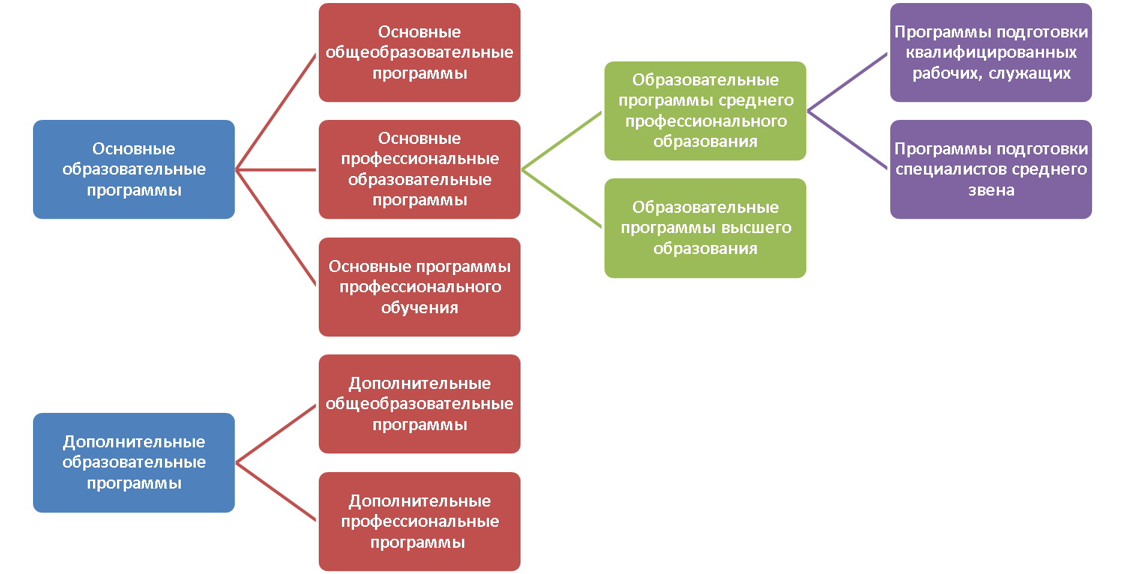

Содержание профессионального образования и профессионального обучения должно обеспечивать получение квалификации.

5. Образовательные программы самостоятельно разрабатываются и утверждаются организацией, осуществляющей образовательную деятельность, если настоящим Федеральным законом не установлено иное.

7. Организации, осуществляющие образовательную деятельность по имеющим государственную аккредитацию образовательным программам среднего профессионального образования, разрабатывают образовательные программы в соответствии с федеральными государственными образовательными стандартами и с учетом соответствующих примерных образовательных программ среднего профессионального образования.

9. Примерные образовательные программы среднего профессионального образования разрабатываются с учетом их уровня и направленности на основе ФГОС, а в части профессиональных компетенций на основе профессиональных стандартов (при наличии) (при наличии) и могут включать в себя компетенции, отнесенные к одной или нескольким профессиям и специальностям по соответствующим уровням профессионального образования или к укрупненным группам профессий, специальностей, а также к области (областям) и виду (видам) профессиональной деятельности, в том числе с учетом возможности одновременного получения обучающимися нескольких квалификаций.

9.1. Примерные образовательные программы среднего профессионального образования включают в себя примерную рабочую программу воспитания и примерный календарный план воспитательной работы.

Статья 13. Общие требования к реализации образовательных программ
1. Образовательные программы реализуются организацией, осуществляющей образовательную деятельность, как самостоятельно, так и посредством сетевых форм их реализации.
2. При реализации образовательных программ используются различные образовательные технологии, в том числе дистанционные образовательные технологии, электронное обучение.
6. Освоение основных профессиональных образовательных программ предусматривает проведение практики обучающихся. Образовательная деятельность при освоении основных профессиональных образовательных программ или отдельных компонентов этих программ организуется в форме практической подготовки.
11. Порядок организации и осуществления образовательной деятельности по образовательным программам среднего профессионального образования устанавливается федеральным органом исполнительной власти.

Статья 17. Формы получения образования и формы обучения
1. В Российской Федерации образование может быть получено:
1) в организациях, осуществляющих образовательную деятельность;
2) вне организаций, осуществляющих образовательную деятельность (в форме семейного образования и самообразования).
Формы обучения

Статья 21. Образовательная деятельность
- Образовательная деятельность осуществляется:
- образовательными организациями
- организациями, осуществляющими обучение
- индивидуальными предпринимателями

Статья 23. Типы образовательных организаций

Статья 26. Управление образовательной организацией
1. Управление образовательной организацией осуществляется в соответствии с законодательством Российской Федерации.
2. Управление образовательной организацией осуществляется на основе сочетания принципов единоначалия и коллегиальности.
3. Единоличным исполнительным органом образовательной организации является руководитель ОО.
4. В образовательной организации формируются коллегиальные органы управления, к которым относятся общее собрание (конференция) работников и обучающихся образовательной организации, педагогический совет, а также могут формироваться попечительский совет, управляющий совет, наблюдательный совет и другие коллегиальные органы управления.

Статья 27. Структура образовательной организации
1. Образовательные организации самостоятельны в формировании своей структуры, если иное не установлено федеральными законами.
2. Образовательная организация может иметь в своей структуре различные структурные подразделения, обеспечивающие осуществление образовательной деятельности с учетом уровня, вида и направленности реализуемых образовательных программ, формы обучения и режима пребывания обучающихся.

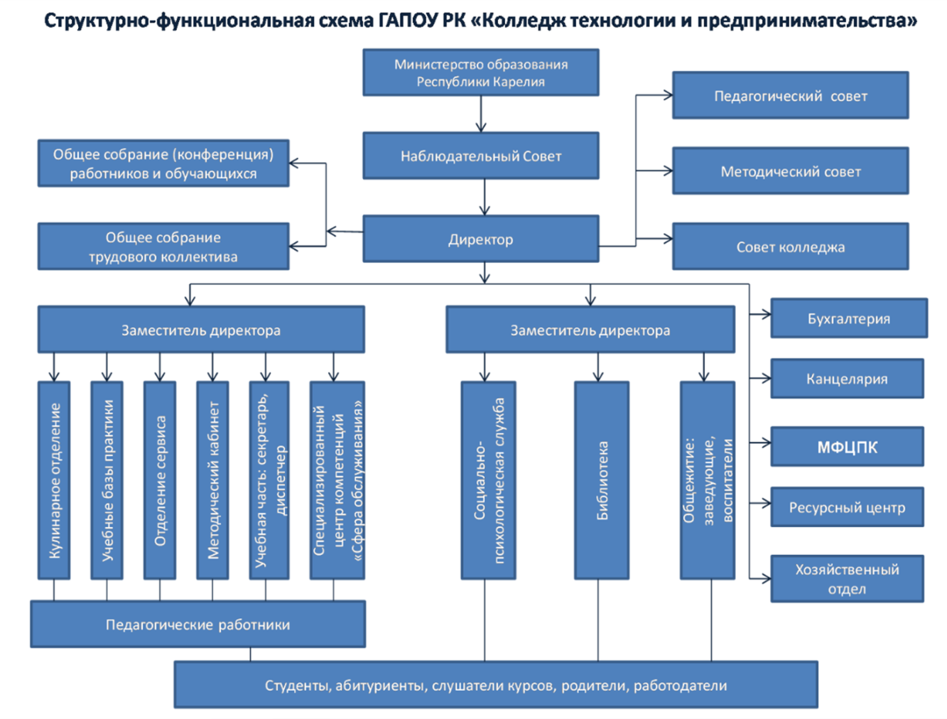

Статья 29. Информационная открытость образовательной организации
1. Образовательные организации формируют открытые и общедоступные информационные ресурсы, содержащие информацию об их деятельности, и обеспечивают доступ к таким ресурсам посредством размещения их в информационно-телекоммуникационных сетях, в том числе на официальном сайте образовательной организации в сети "Интернет".

Статья 30. Локальные нормативные акты, содержащие нормы, регулирующие образовательные отношения
1. Образовательная организация принимает локальные нормативные акты, содержащие нормы, регулирующие образовательные отношения, в пределах своей компетенции в соответствии с законодательством Российской Федерации в порядке, установленном ее уставом.
2. Образовательная организация принимает локальные нормативные акты по основным вопросам организации и осуществления образовательной деятельности…

Глава 4. ОБУЧАЮЩИЕСЯ И ИХ РОДИТЕЛИ (ЗАКОННЫЕ ПРЕДСТАВИТЕЛИ)
Статья 34. Основные права обучающихся и меры их социальной поддержки и стимулирования
Статья 35. Пользование учебниками, учебными пособиями, средствами обучения и воспитания
Статья 36. Стипендии и другие денежные выплаты
Статья 37. Организация питания обучающихся
Статья 38. Одежда обучающихся. Форменная одежда и иное вещевое имущество (обмундирование) обучающихся
Статья 39. Предоставление жилых помещений в общежитиях
Статья 40. Транспортное обеспечение
Статья 41. Охрана здоровья обучающихся
Статья 42. Психолого-педагогическая, медицинская и социальная помощь обучающимся, испытывающим трудности в освоении основных общеобразовательных программ, развитии и социальной адаптации
Статья 43. Обязанности и ответственность обучающихся
Статья 44. Права, обязанности и ответственность в сфере образования родителей (законных представителей) несовершеннолетних обучающихся
Статья 45. Защита прав обучающихся, родителей (законных представителей) несовершеннолетних обучающихся

Глава 5. ПЕДАГОГИЧЕСКИЕ, РУКОВОДЯЩИЕИ ИНЫЕ РАБОТНИКИ ОРГАНИЗАЦИЙ, ОСУЩЕСТВЛЯЮЩИХ ОБРАЗОВАТЕЛЬНУЮ ДЕЯТЕЛЬНОСТЬ
Статья 46. Право на занятие педагогической деятельностью
Статья 47. Правовой статус педагогических работников. Права и свободы педагогических работников, гарантии их реализации
Статья 48. Обязанности и ответственность педагогических работников
Статья 49. Аттестация педагогических работников

Глава 8. ПРОФЕССИОНАЛЬНОЕ ОБРАЗОВАНИЕ
Статья 68. Среднее профессиональное образование
1. 1. Среднее профессиональное образование направлено на решение задач интеллектуального, культурного и профессионального развития человека и имеет целью подготовку квалифицированных рабочих или служащих и специалистов среднего звена по всем основным направлениям общественно полезной деятельности в соответствии с потребностями общества и государства, а также удовлетворение потребностей личности в углублении и расширении образования.

«Порядок организации и осуществления образовательной деятельности по образовательным программам среднего профессионального образования»
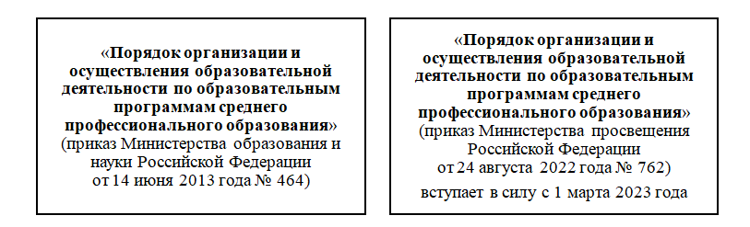

3. Организация и осуществление образовательной деятельности

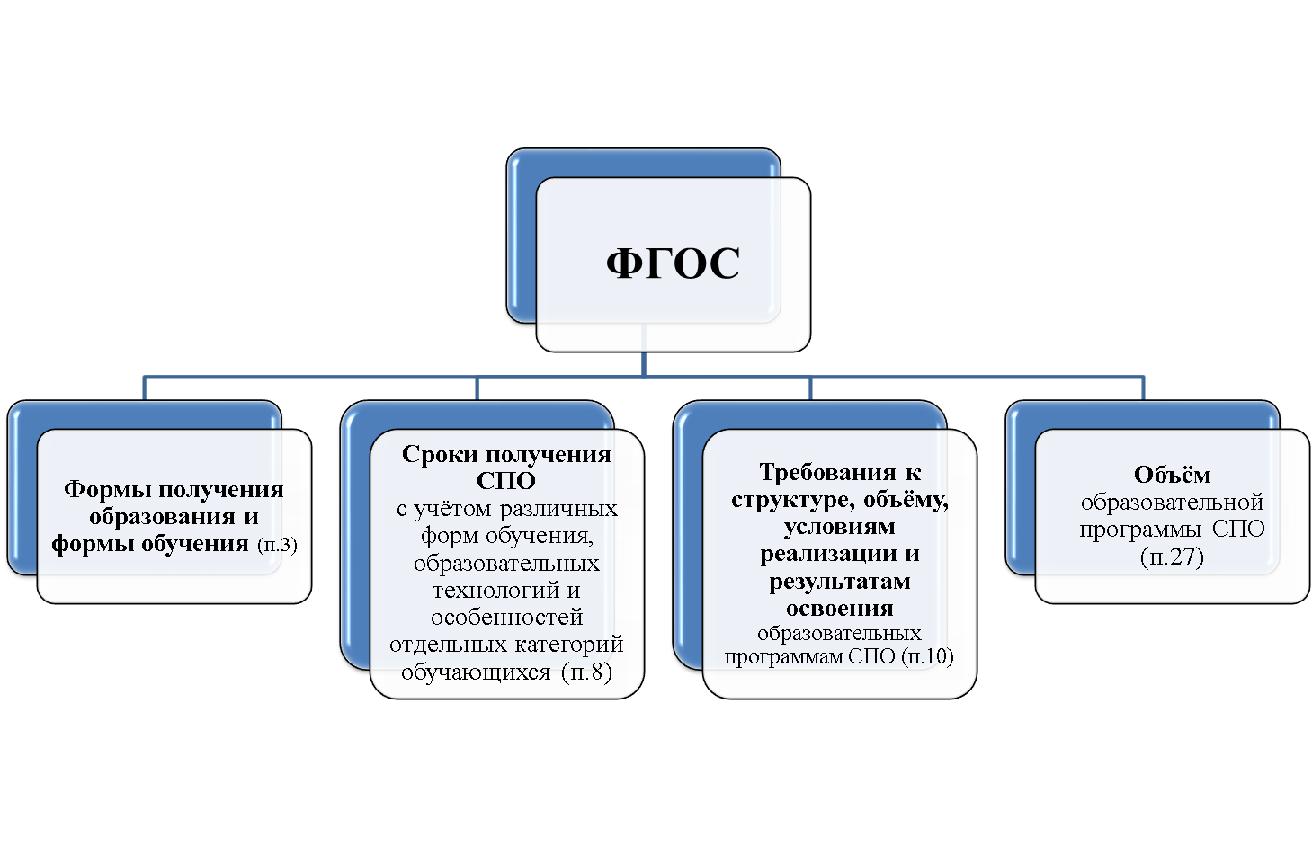

Образовательная программа СПО определяет содержание среднего профессионального образования по каждой профессии, специальности (п.9)

Образовательные программы среднего профессионального образования самостоятельно разрабатываются и утверждаются образовательными организациями.

Образовательные организации ежегодно обновляют образовательные программы среднего профессионального образования с учетом развития науки, техники, культуры, экономики, технологий и социальной сферы (п.18).
Образовательные организации разрабатывают образовательные программы в соответствии с федеральными государственными образовательными стандартами по соответствующим профессиям, специальностям среднего профессионального образования и с учетом соответствующих примерных основных образовательных программ (п.11).
Образовательные программы среднего профессионального образования, реализуемые на базе основного общего образования, разрабатываются образовательными организациями на основе требований соответствующих федеральных государственных образовательных стандартов среднего общего и среднего профессионального образования с учетом получаемой профессии или специальности среднего профессионального образования (п.11).

Образовательная программа среднего профессионального образования представляет собой комплекс основных характеристик образования (объем, содержание, планируемые результаты) и организационно-педагогических условий, который представлен в виде учебного плана, календарного учебного графика, рабочих программ дисциплин (модулей), иных компонентов, оценочных и методических материалов, а также в виде рабочей программы воспитания, календарного плана воспитательной работы, форм аттестации.

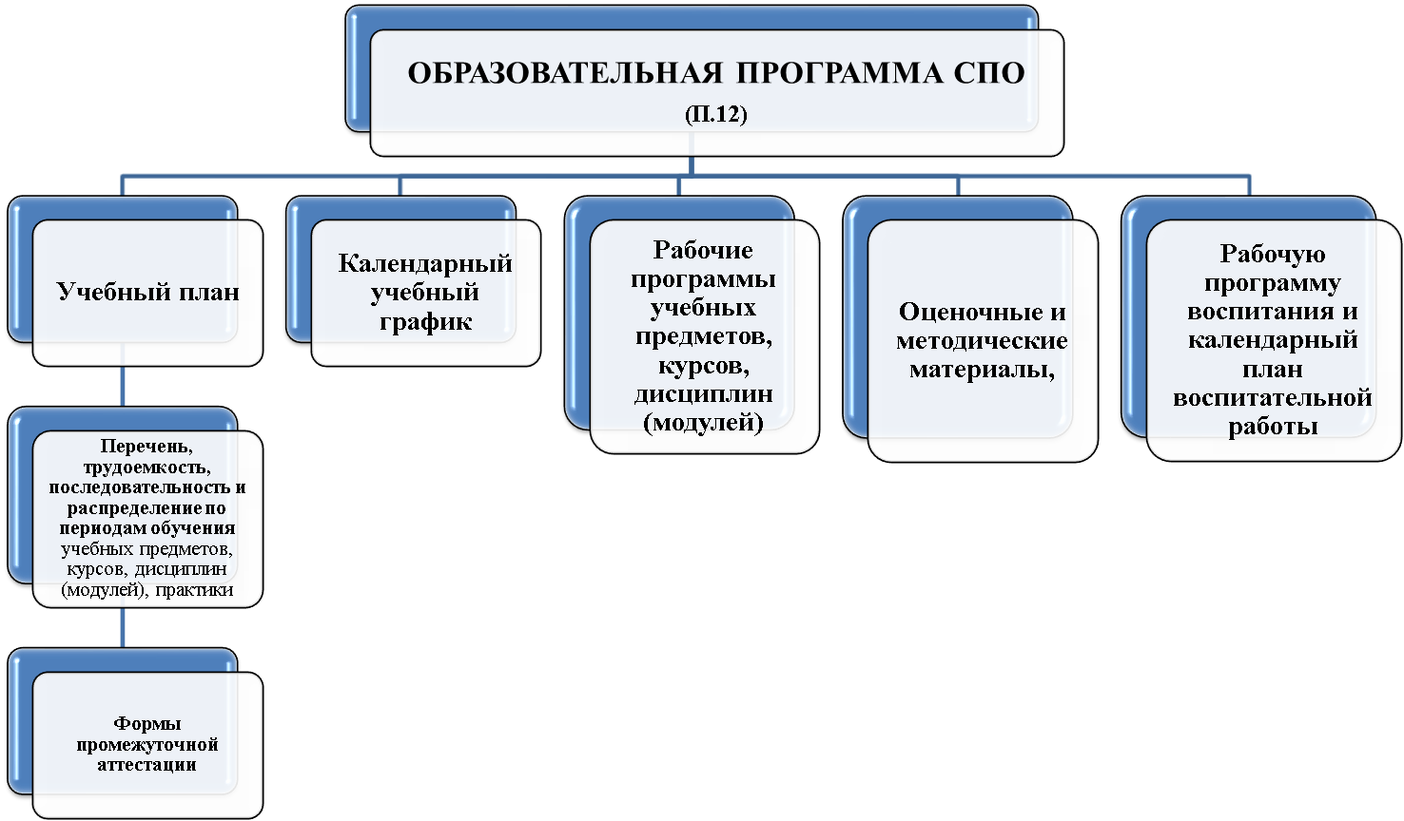

Образовательные программы среднего профессионального образования реализуются образовательной организацией как самостоятельно, так и посредством сетевых форм их реализации (п.13).

При реализации образовательных программ среднего профессионального образования используются различные образовательные технологии, в том числе дистанционные образовательные технологии, электронное обучение (п.14).

Использование при реализации образовательных программ методов и средств обучения, образовательных технологий, наносящих вред физическому или психическому здоровью обучающихся, запрещается (п.16).

Получение среднего профессионального образования на базе основного общего образования осуществляется с одновременным получением обучающимися среднего общего образования в пределах соответствующей образовательной программы среднего профессионального образования (п.23).

Период освоения учебных предметов, курсов, дисциплин (модулей), практики, необходимых для получения обучающимися среднего общего образования в течение срока освоения соответствующей образовательной программы среднего профессионального образования определяется образовательной организацией самостоятельно.

Обучающиеся, получающие СПО по ППССЗ, осваивают профессию рабочего (одну или несколько) в соответствии с перечнем профессий рабочих, должностей служащих, рекомендуемых к освоению в рамках образовательной программы СПО, в соответствии с ФГОС по специальности СПО (п.23).

При получении СПО в соответствии с индивидуальным учебным планом сроки получения образования могут быть изменены образовательной организацией с учетом особенностей и образовательных потребностей конкретного обучающегося.

Лица, имеющие квалификацию по профессии СПО и принятые на обучение по ППССЗ по специальностям СПО, соответствующим имеющейся у них профессии, имеют право на ускоренное обучение по таким программам в соответствии с индивидуальными учебными планами.

Обучение по индивидуальному учебному плану, в том числе ускоренное обучение, в пределах осваиваемой образовательной программы, осуществляется в порядке, установленном ЛНА образовательной организации (п.24).

Лица, признанные инвалидами I, II или III группы, после получения среднего профессионального образования вправе повторно получить среднее профессиональное образование по другой профессии, специальности за счет бюджетных ассигнований федерального бюджета, бюджетов субъектов Российской Федерации и местных бюджетов (п.22 Порядка 2022 г.).

Учебный год начинается1 сентября и заканчивается в соответствии с учебным планом соответствующей образовательной программы.
Начало учебного года может переноситься образовательной организацией при реализации образовательной программы СПО в очно-заочной форме обучения не более чем на один месяц, в заочной форме обучения - не более чем на 3 месяца (п.25).

В процессе освоения образовательных программ СПО обучающимся предоставляются каникулы (п.26).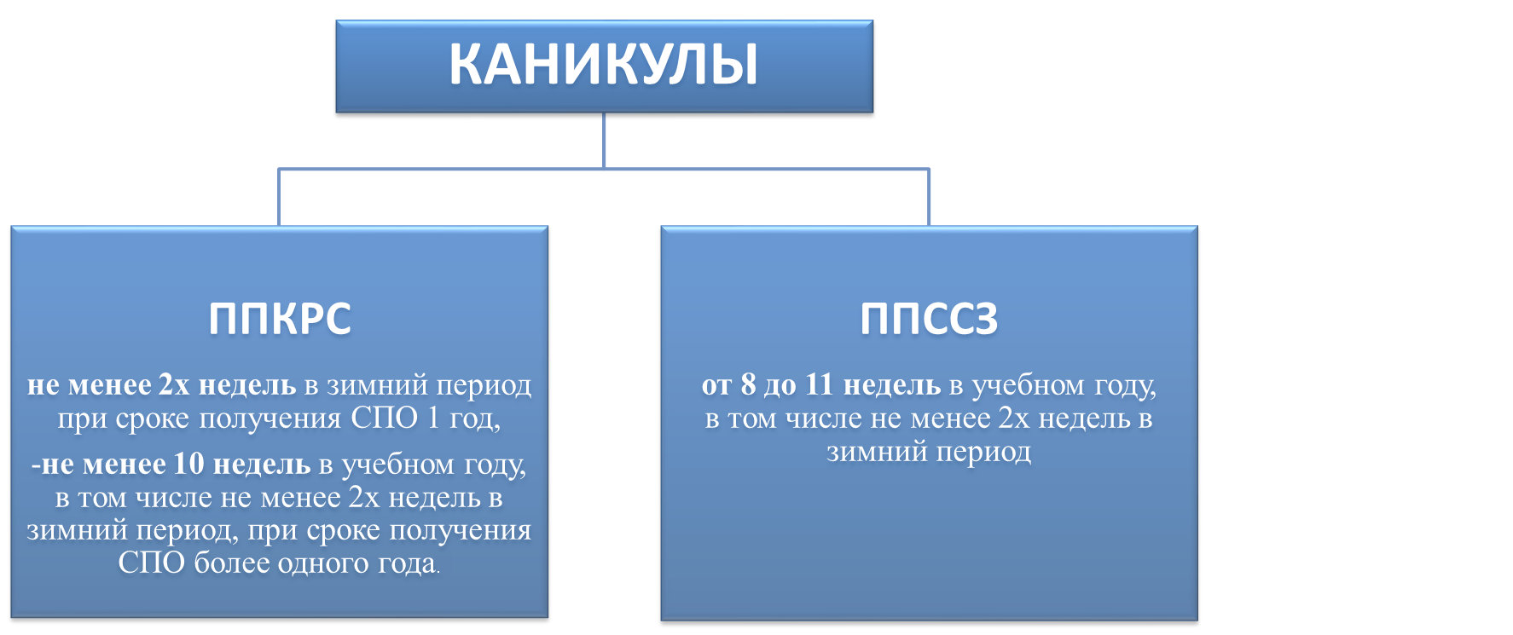

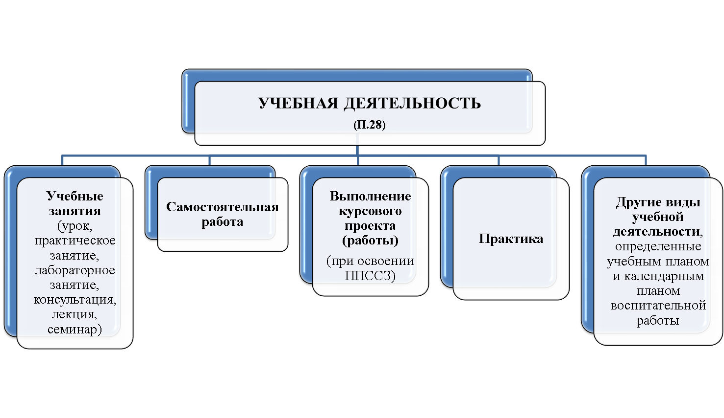
Академический час - 45 минут.
Объем учебных занятий и практики –36 академических часов в неделю.
Численность обучающихся в учебной группе:
- не более 25 человек (Порядок 2013 г.);
- с учетом требований санитарных правил и норм к площадям помещений (Порядок 2022 г.).
Учебные занятия и практика могут проводиться образовательной организацией с группами обучающихся меньшей численности и отдельными обучающимися, а также с разделением группы на подгруппы.
Образовательная организация вправе объединять группы обучающихся при проведении учебных занятий в виде лекций (п.29).

Освоение образовательной программы СПО, в том числе отдельной части или всего объема учебного предмета, курса, дисциплины (модуля) образовательной программы, сопровождается текущим контролем успеваемости и промежуточной аттестацией обучающихся.
Формы, периодичность и порядок проведения текущего контроля успеваемости и промежуточной аттестации обучающихся определяются образовательной организацией самостоятельно (п.30).
Образовательная организация самостоятельно устанавливает систему оценок при промежуточной аттестации (п.31).

Количество экзаменов в процессе промежуточной аттестации обучающихся не должно превышать 8 экзаменов в учебном году, а количество зачетов - 10. В указанное количество не входят экзамены и зачеты по физической культуре и факультативным учебным курсам, дисциплинам (модулям) (п.32).

Освоение образовательных программ СПО завершается итоговой аттестацией, которая является обязательной (п.33).
ГИА – государственная итоговая аттестация
Допуск к ГИА - обучающиеся, не имеющие академической задолженности и в полном объеме выполнившие учебный план или индивидуальный учебный план.

Диплом о среднем профессиональном образовании - подтверждает получение среднего профессионального образования и квалификацию.

Справка об обучении или о периоде обучения выдается:
- лицам, не прошедшим итоговой аттестации;
- лицам, получившим на итоговой аттестации неудовлетворительные результаты;
- лицам, освоившим часть образовательной программы СПО и (или) отчисленным из образовательной организации (п.33).

Если ФГОС СПО в рамках одного из видов профессиональной деятельности предусмотрено освоение основной программы профессионального обучения по профессии рабочего, то по результатам освоения профессионального модуля образовательной программы СПО, который включает в себя проведение практики, обучающийся получает свидетельство о профессии рабочего, должности служащего (п.36).

4. Особенности организации образовательной деятельности для лиц с ограниченными возможностями здоровья

Содержание среднего профессионального образования и условия организации обучения обучающихся с ограниченными возможностями здоровья определяются адаптированной образовательной программой, а для инвалидов также в соответствии с индивидуальной программой реабилитации инвалида (п.39).

Специальные условия получения среднего профессионального образования обучающимися с ОВЗ по зрению, по слуху, с нарушениями ОДА (п.42).

Перечни профессий и специальностей СПО
Приказ Министерства просвещения Российской Федерации от 17 мая 2022 года N 336
«Об утверждении перечней профессий и специальностей СПО и установлении соответствия отдельных профессий и специальностей СПО, указанных в этих перечнях, профессиям и специальностям СПО, перечни которых утверждены приказом Министерства образования и науки Российской Федерации от 29 октября 2013 г. N 1199 «Об утверждении перечней профессий и специальностей СПО»

Перечень 2013 г. |  | Перечень 2022 г.
Коды и наименования профессий | Квалификация(ии) | Коды и наименования профессий | Квалификация(ии)
19.01.04 Пекарь | Пекарь  Пекарь-мастер  Дрожжевод  Тестовод  Формовщик теста  Кондитер | 19.01.18 Аппаратчик-оператор производства продуктов питания из растительного сырья | Аппаратчик-оператор производства продуктов питания из растительного сырья
29.01.07 Портной | Портной | 29.01.07 Портной | Портной
38.01.02 Продавец, контролер-кассир | Кассир торгового зала  Контролер-кассир  Продавец непродовольственных товаров  Продавец продовольственных товаров | 38.01.02 Продавец, контролер-кассир | Кассир торгового зала  Контролер-кассир  Продавец непродовольственных товаров  Продавец продовольственных товаров
43.01.01 Официант, бармен | Официант  Бармен  Буфетчик | 43.01.01 Официант, бармен | Официант  Бармен  Буфетчик
43.01.02 Парикмахер | Парикмахер | - | -
43.01.09 Повар, кондитер | Повар  Кондитер | 43.01.09 Повар, кондитер | Повар  Кондитер

Перечень 2013 г. |  | Перечень 2022 г.
Коды и наименования специальностей | Квалификация(ии) | Коды и наименования специальностей | Квалификация(ии)
38.02.05 Товароведение и экспертиза качества потребительских товаров | Товаровед-эксперт | 38.02.05 Товароведение и экспертиза качества потребительских товаров | Товаровед-эксперт
43.02.13 Технология парикмахерского искусства | Парикмахер-модельер | 43.02.17 Технологии индустрии красоты | Специалист индустрии красоты
43.02.14 Гостиничное дело | Специалист по гостеприимству | 43.02.16 Туризм и гостеприимство | Специалист по туризму и гостеприимству
43.02.15 Поварское и кондитерское дело | Специалист по поварскому и кондитерскому делу | 43.02.15 Поварское и кондитерское дело | Специалист по поварскому и кондитерскому делу

«Порядок приема на обучение по образовательным программам среднего профессионального образования» (приказ Министерства образования и науки Российской Федерации от 02.09.2020 г. № 457)

«Положение о практической подготовке обучающихся» (приказ Министерство науки и высшего образования Российской Федерации и Министерство просвещения Российской Федерации от 5 августа 2020 года N 885/390)

«Порядок проведения государственной итоговой аттестации по образовательным программам среднего профессионального образования» (приказ Министерства просвещения Российской Федерации от 8 ноября 2021 года N 800)

«Порядок перевода обучающихся в другую образовательную организацию, реализующую образовательную программу среднего профессионального образования» (приказ Министерства просвещения Российской Федерации от 6 августа 2021 года N 533)

«Порядок зачета организацией, осуществляющей образовательную деятельность, результатов освоения обучающимися учебных предметов, курсов, дисциплин (модулей), практики, дополнительных образовательных программ в других организациях, осуществляющих образовательную деятельность» (приказ Министерства науки и высшего образования Российской Федерации от 30 июля 2020 года № 845 и Министерства просвещения Российской Федерации от 30 июля 2020 года N 369)

«Порядок и основания предоставления академического отпуска обучающимся» (приказ Министерства образования и науки Российской Федерации от 13 июня 2013 года N 455)

«Порядок и случаи перехода лиц, обучающихся по образовательным программам среднего профессионального и высшего образования, с платного обучения на бесплатное» (приказ Министерства образования и науки Российской Федерации от 6 июня 2013 года N 443)

ПЕРЕВОД ОБУЧАЮЩИХСЯ ИЗ ГАПОУ РК
«КОЛЛЕДЖ ТЕХНОЛОГИИ И РЕДПРИНИМАТЕЛЬСТВА»
В ДРУГУЮ ОБРАЗОВАТЕЛЬНУЮ ОРГАНИЗАЦИЮ

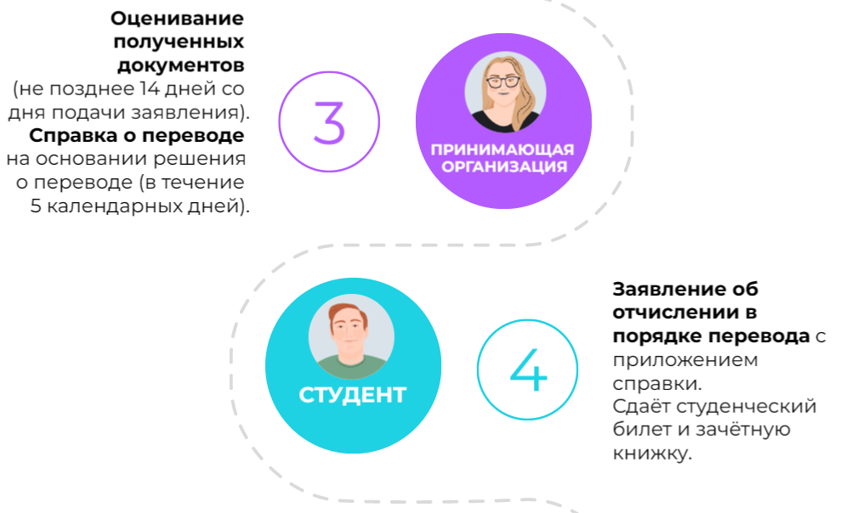
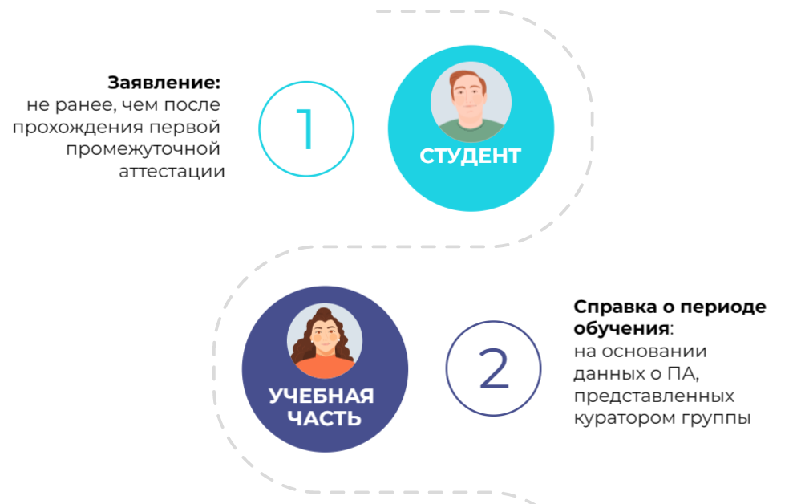

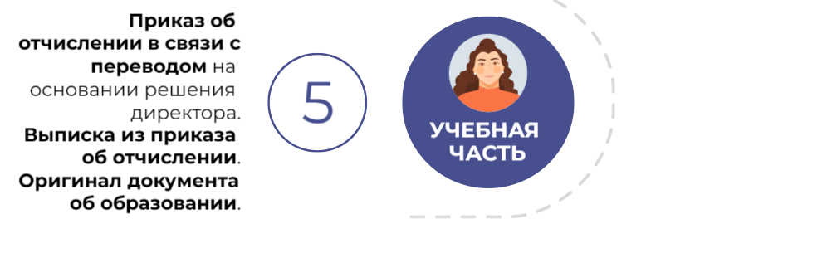

Нормативные документы:
1) Федеральный закон от 29.12.2012 г. № 273-ФЗ «Об образовании в Российской Федерации»
2) «Порядок перевода обучающихся в другую образовательную организацию, реализующую образовательную программу среднего профессионального образования» (приказ Министерства просвещения РФ от 06.08.2021 г. №533)
3) «Положение о порядке перевода, отчисления, восстановления обучающихся ГАПОУ РК «Колледж технологии и предпринимательства»
ЗАЧЁТ РЕЗУЛЬТАТОВ ОСВОЕНИЯ УЧЕБНЫХ ПРЕДМЕТОВ, КУРСОВ, ДИСЦИПЛИН (МОДУЛЕЙ), ПРАКТИКИ
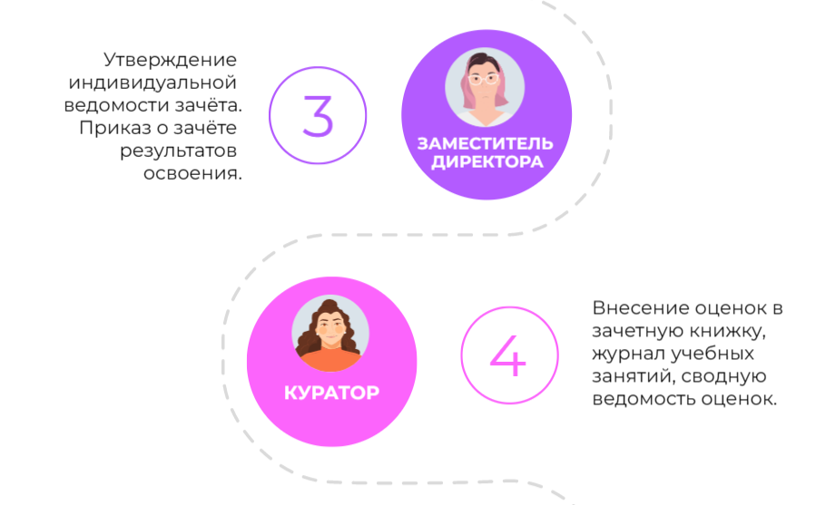
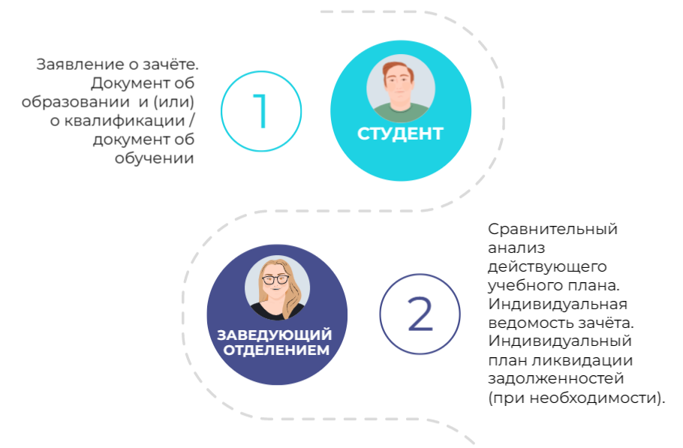

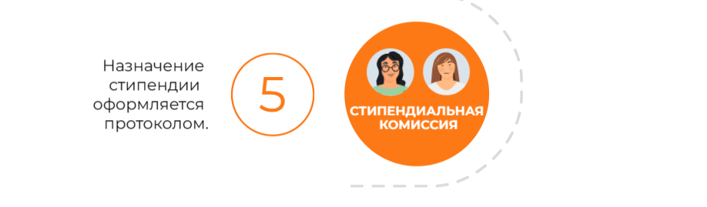

Нормативные документы:
1) Федеральный закон от 29.12.2012 г. № 273-ФЗ «Об образовании в Российской Федерации»
2) «Порядок зачета организацией, осуществляющей образовательную деятельность, результатов освоения обучающимися учебных предметов, курсов, дисциплин (модулей), практики, дополнительных образовательных программ в других организациях, осуществляющих образовательную деятельность» (приказ Министерства науки и высшего образования РФ и Министерства просвещения РФ от 30.07.2020 г. №845/369)
3) «Порядок зачета результатов освоения обучающимися ГАПОУ РК «Колледж технологии и предпринимательства» учебных предметов, курсов, дисциплин (модулей), практики в организациях, осуществляющих образовательную деятельность»
ПЕРЕХОД С ПЛАТНОГО ОБУЧЕНИЯ НА БЕСПЛАТНОЕ
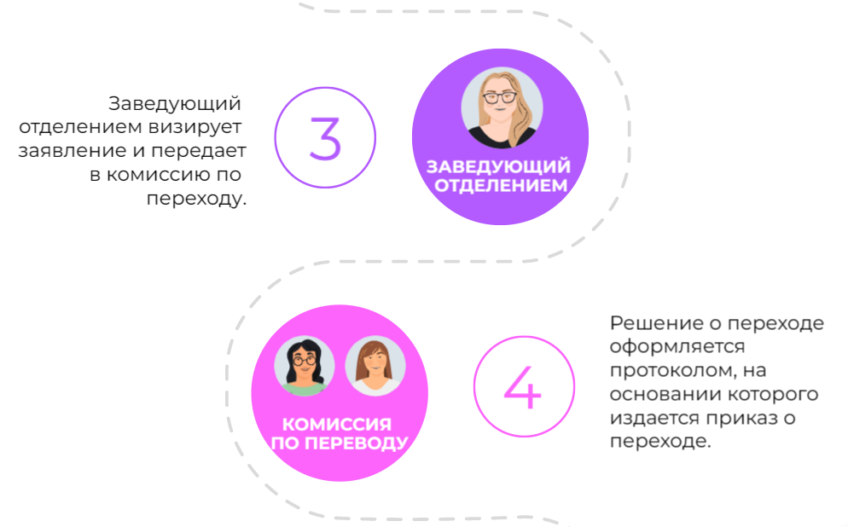
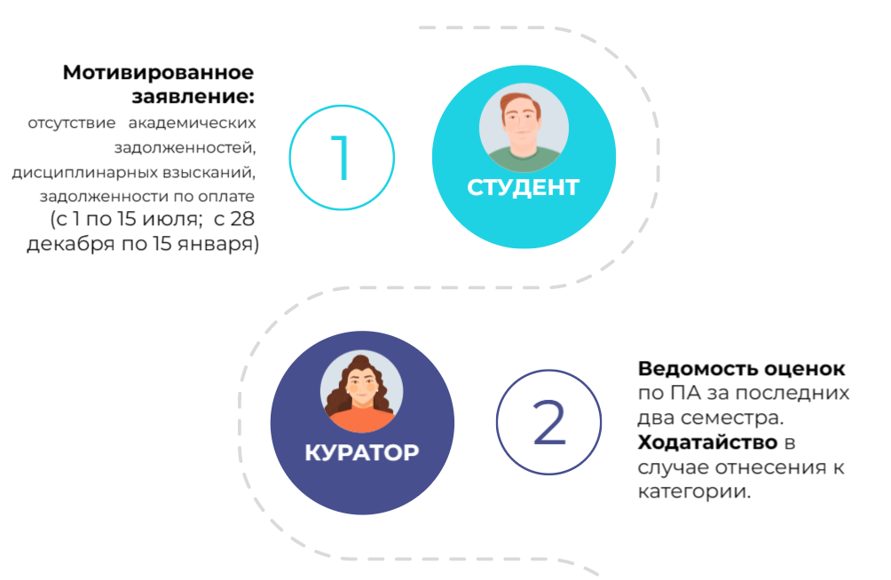

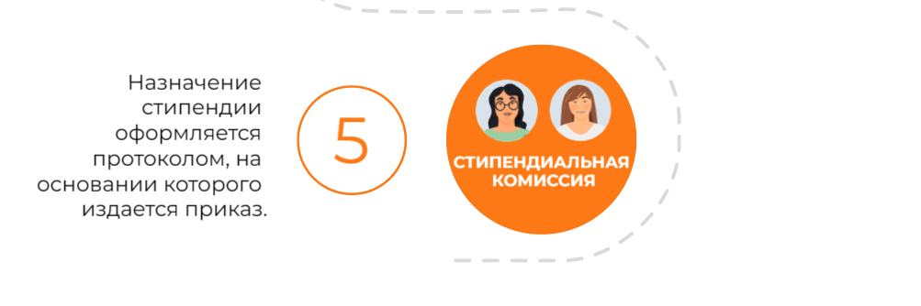

Нормативные документы:
1) Федеральный закон от 29.12.2012 г. № 273-ФЗ «Об образовании в Российской Федерации»
2) «Порядок и случаи перехода лиц, обучающихся по образовательным программам СПО и ВО, с платного обучения на бесплатное» (приказ Министерства образования и науки РФ от 06.06.2013 г. №443)
3) «Правила перехода обучающихся ГАПОУ РК «Колледж технологии и предпринимательства» с платного обучения на бесплатное»

ПРЕДОСТАВЛЕНИЕ АКАДЕМИЧЕСКОГО ОТПУСКА
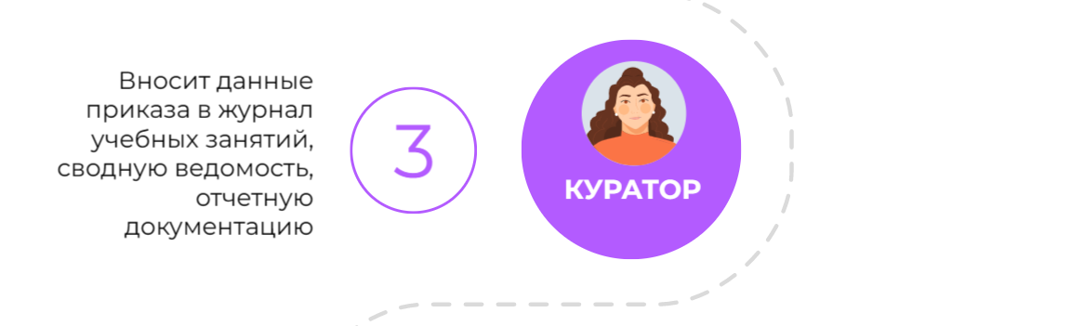
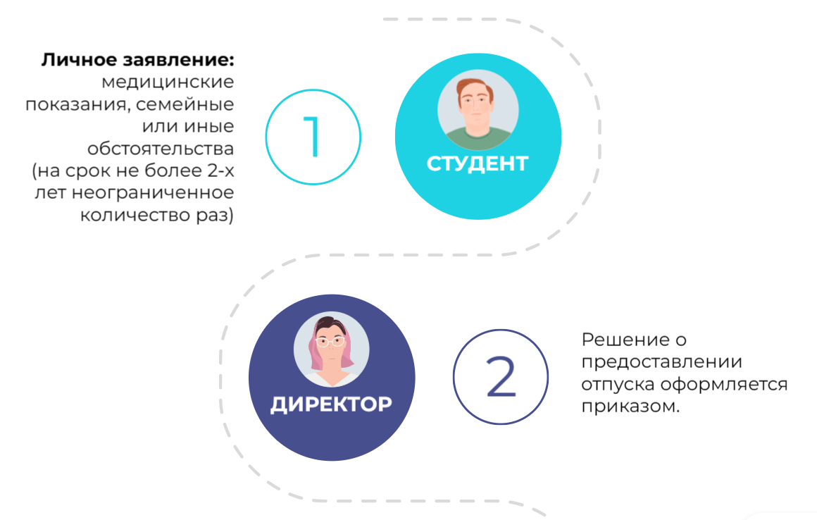

Нормативные документы:
1) Федеральный закон от 29.12.2012 г. № 273-ФЗ «Об образовании в Российской Федерации»
2) «Порядок и основания предоставления академического отпуска обучающимся» (приказ Министерства образования и науки Российской Федерации от 13 июня 2013 года №455)
3) «Порядок оформления возникновения, приостановления и прекращения отношений между ГАПОУ РК «Колледж технологии и предпринимательства» и обучающимися и (или) родителями (законными представителями) обучающихся»

ПЕРЕСДАЧА НА ПОВЫШЕННУЮ ОЦЕНКУ
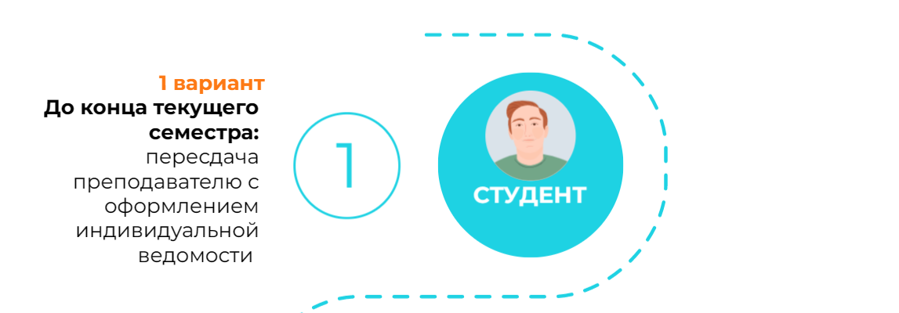
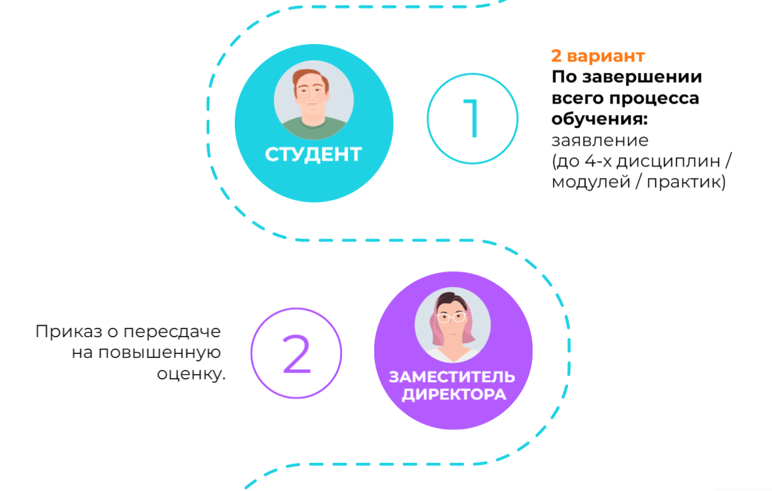

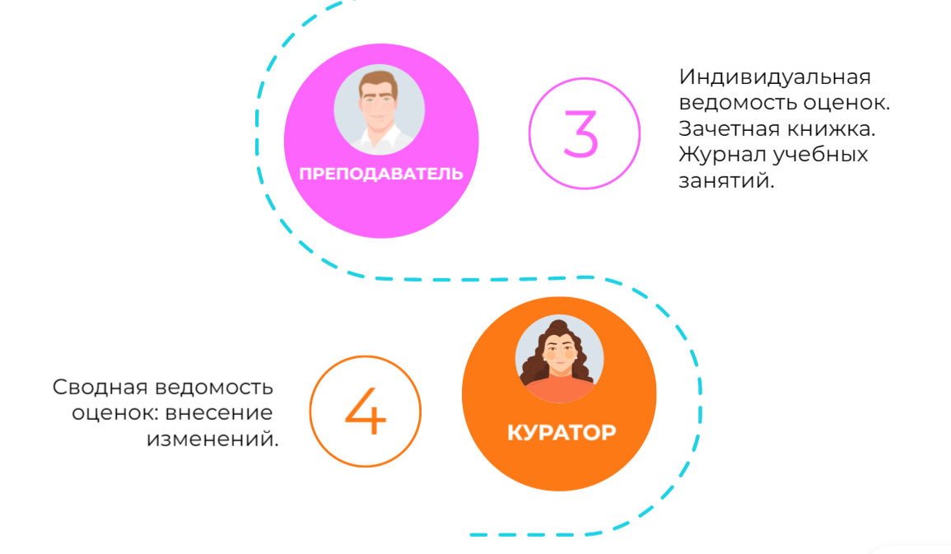

Нормативные документы:
1) Федеральный закон от 29.12.2012 г. № 273-ФЗ «Об образовании в Российской Федерации»
2) «Положение о текущем контроле и промежуточной аттестации обучающихся ГАПОУ РК «Колледж технологии и предпринимательства»

